Biologie, sur les chemins des découvertes
Défi A Niveau 1
Le cycle de vie d’une plante

A partir des observations réalisées durant votre mission, reconstituez la vie d’un haricot.

Voici ce que le maître du jeu vous demande :

- Placez les images de la page suivante dans l’ordre chronologique, en commençant par la graine.

Vous pouvez :
- soit utiliser les images découpées (on peut limiter le nombre de photos en se référant aux gommettes de couleur)

- soit réaliser cette frise chronologique en ligne en cliquant sur le lien suivant :
niveau 1 (avec les images bleues) : https://learningapps.org/watch?v=p4qb7urq221
niveau 2 (avec les images jaunes) : https://learningapps.org/watch?v=p8fr530k521
niveau 3 (avec les images rouges) : https://learningapps.org/watch?v=px5oc1f7221

- Envoyez ensuite une photo de votre réalisation au maître du jeu

- Vous pouvez commenter votre réalisation en décrivant ou en commentant, en dictée à l’adulte, les changements importants qui surviennent au cours de la croissance du haricot.

Pour vous aider, vous pouvez regarder des documentaires vidéos comme celui-ci : https://dessinemoiunehistoire.net/images-sequentielles-graine-haricot-qui-pousse/

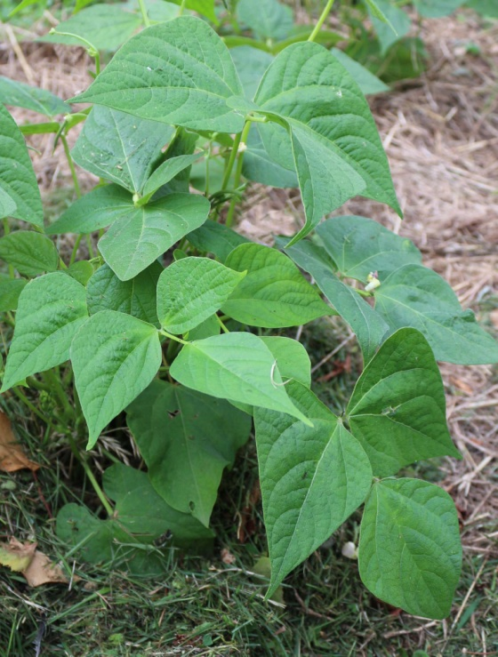 |  | 